Утверждена _________________________________________
___________________________________________________
от |  | №

Схема расположения земельного участка или земельных участков
на кадастровом плане территории
Условный номер земельного участка |  | :ЧЗУ1
Площадь земельного участка |  | 6 099 | м²
Обозначение  характерных точек границ | Координаты , м
 | X |  |  | Y
1 | 2 |  |  | 3
н1  н2  н3  н4  н5  н6  н7  н8  н9  н10  н11  н12  н13  н14  н15  н16  н17  н18  н19  н20  н21  н22  н23  н24  н25  н26  н27  н28  н29  н30  н31  н32  н33  н34  н35  н36  н37  н38  н39  н40  н41  н42  н43  н44  н45  н46  н47  н48  н49  н50  н51  н1 | 380729.02  380726.18  380713.56  380701.07  380705.83  380713.26  380723.16  380722.46  380713.84  380705.05  380688.34  380639.45  380628.26  380629.82  380651.24  380651.56  380634.03  380636.21  380609.91  380577.9  380572.36  380567.38  380561.94  380555.92  380537.62  380511.4  380462.51  380437.44  380425.7  380429.48  380437.71  380438.56  380475.42  380478.02  380519.65  380511.53  380538.46  380557.2  380565.73  380572.83  380616.28  380661.98  380655.83  380649.67  380638.6  380691.14  380698.64  380704.8  380710.95  380723.63  380726.5  380729.02 |  |  | 3345290.86  3345291.97  3345352.61  3345409.06  3345410.64  3345410.2  3345409.62  3345413.62  3345413.71  3345413.53  3345407.31  3345385.98  3345381.07  3345374.52  3345327.39  3345318.69  3345308.85  3345305.45  3345290.54  3345285.66  3345283.89  3345276.82  3345260.32  3345252.86  3345239.56  3345226.31  3345215.56  3345200.43  3345189.29  3345177.95  3345181.91  3345184.27  3345194.98  3345192.78  3345200.14  3345223.46  3345236.97  3345249.66  3345259.06  3345277.98  3345286.98  3345296.44  3345325.81  3345355.17  3345380.93  3345401.06  3345365.31  3345335.94  3345306.58  3345246.08  3345255.27  3345290.86
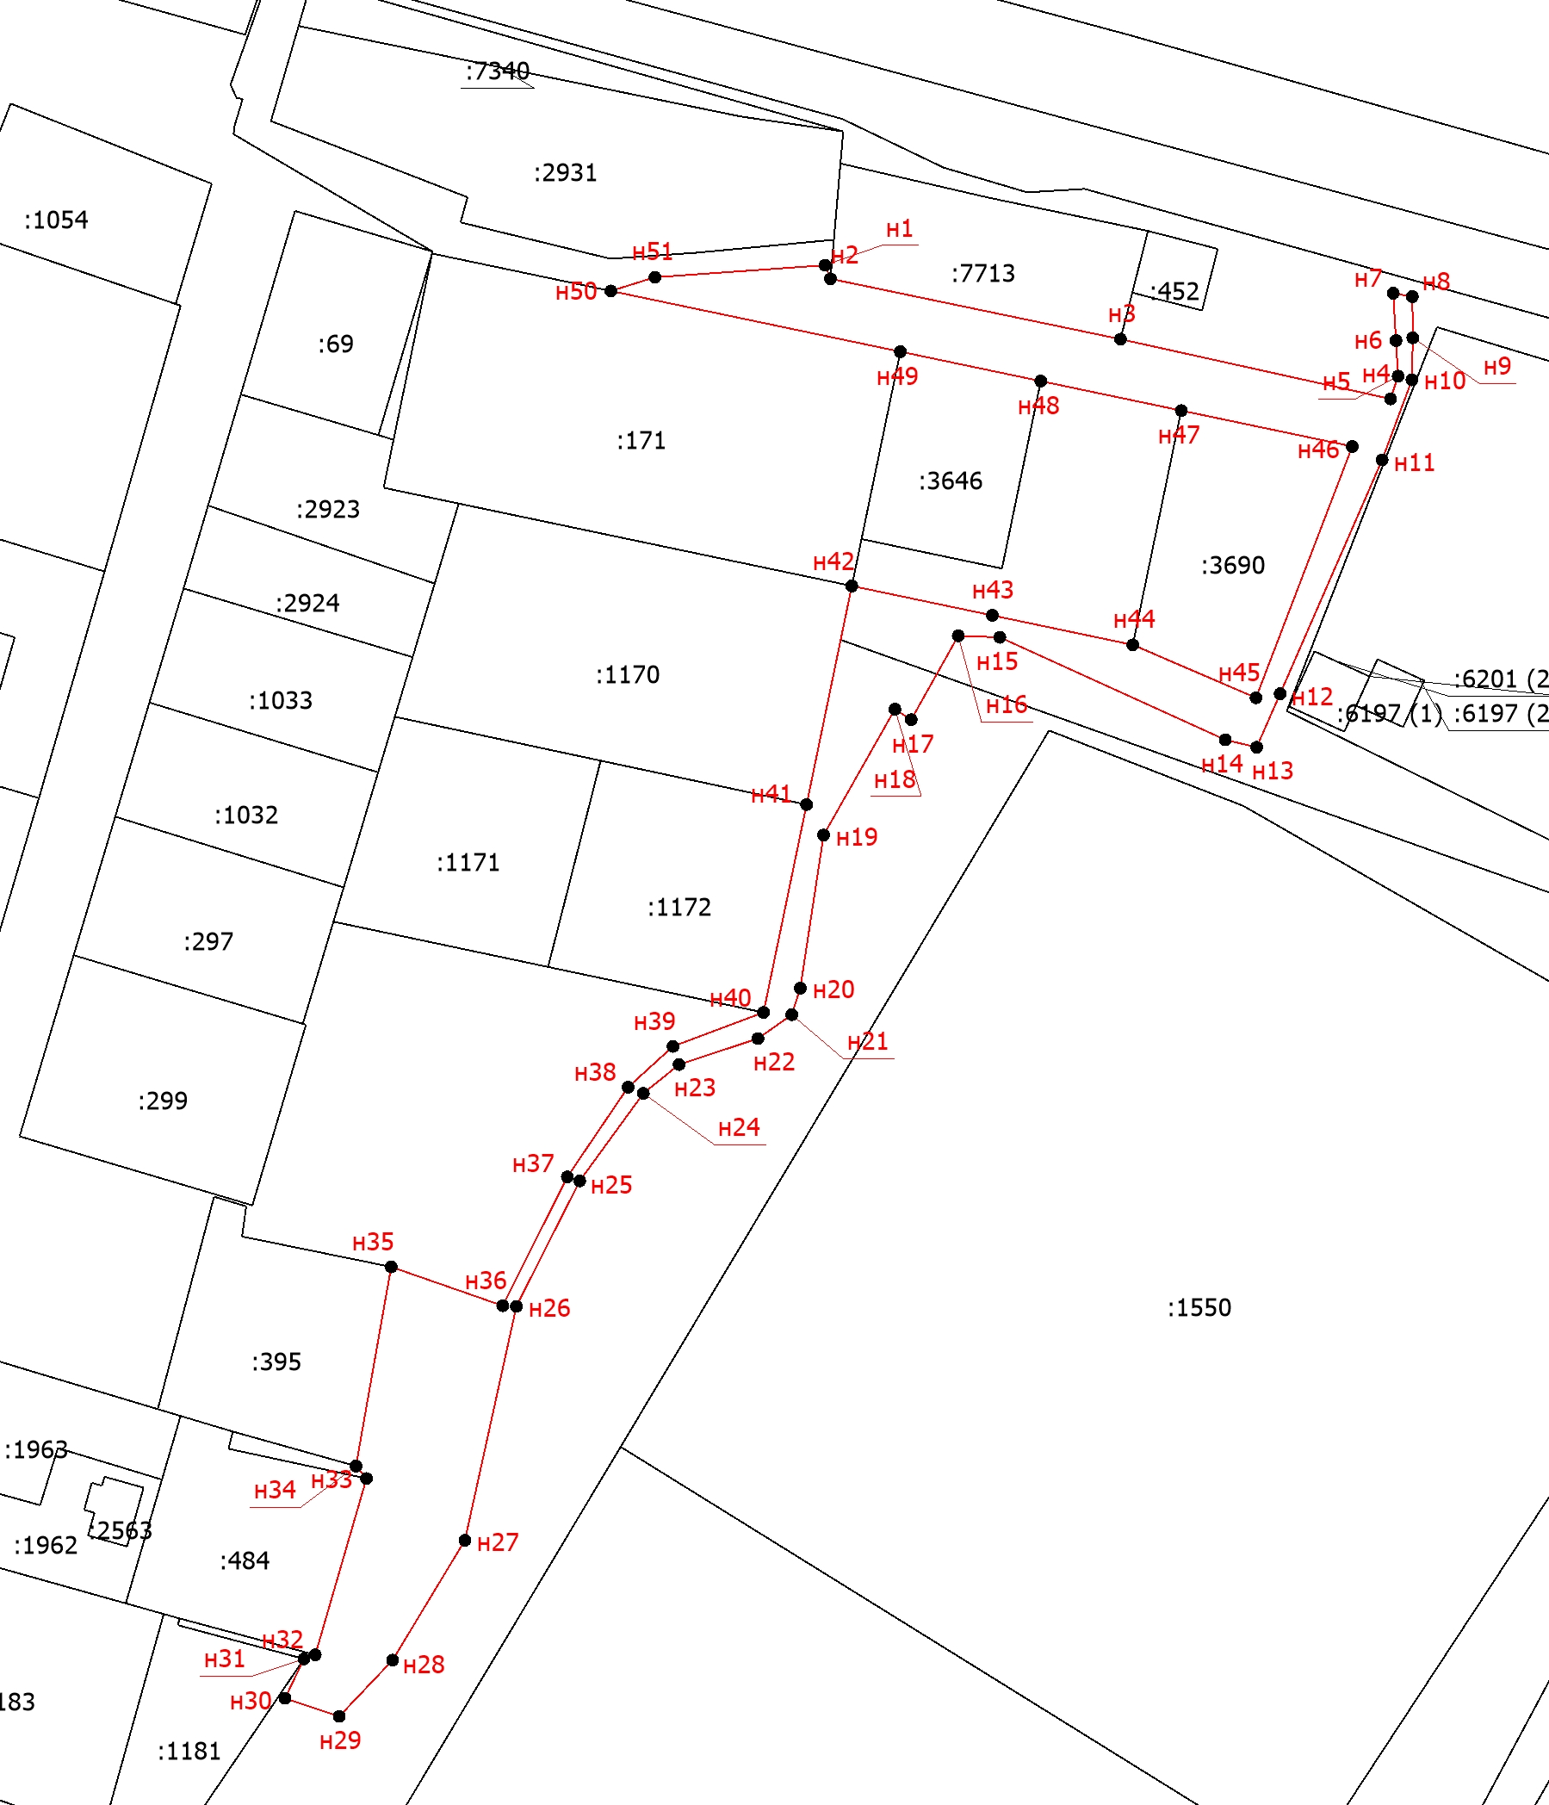

:ЧЗУ1

Масштаб 1: 1000

Система координат МСК-38

38:36:140701
Условные знаки:
- проектные границы з/у
- границы земельных участков,
сведения о которых содержатся в ГКН
н1
- номер проектной точки з/у

